仿真作业6
仿真作业6：低通有源滤波器
如图1所示为有源低通滤波器，通过仿真分析不同电容值条件下的幅频响应，给出幅频响应曲线，并找出截止频率。
C2 | 10uF | 1uF | 0.1uF | 20nF | 1nF
-3dB截止频率

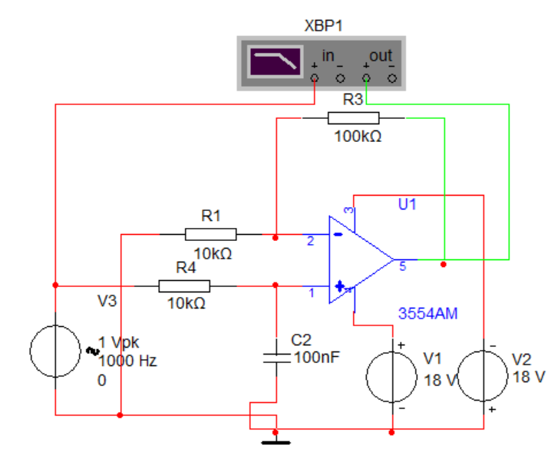
图1
仿真作业提交：
（1）仿真数据截图：
10μF：
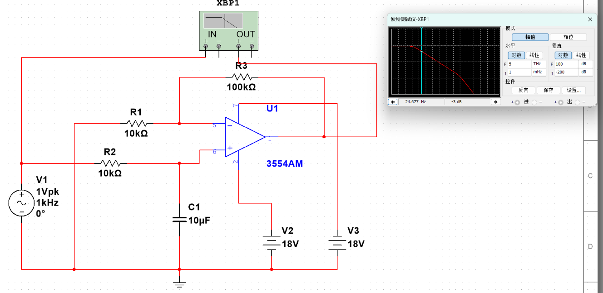
1μF：
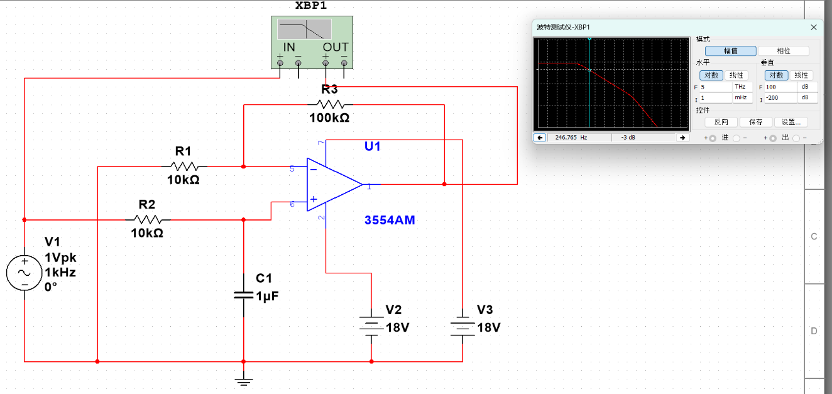
0.1μF：
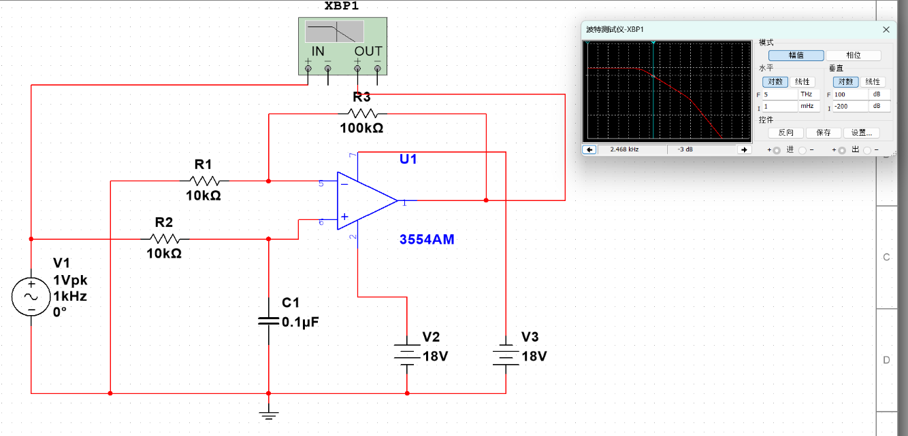
20nF：
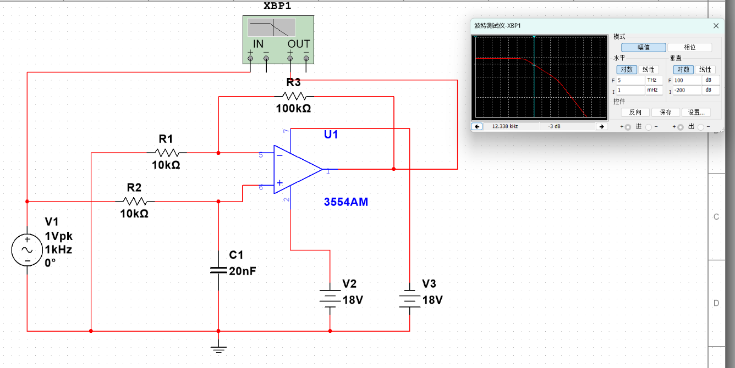
1nF：
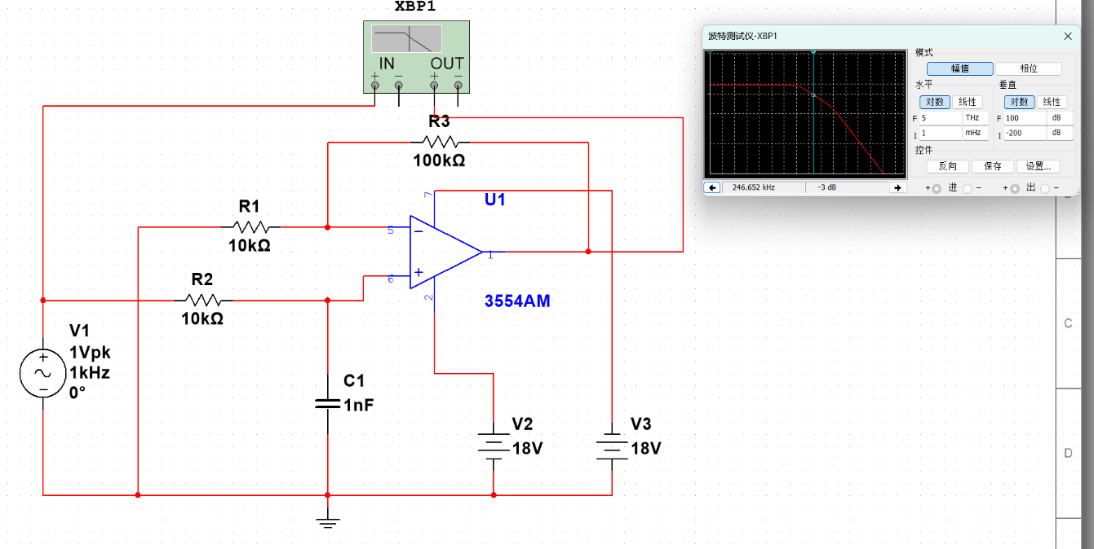
（2）仿真结论分析：
不同电容值条件下，有源低通滤波器的幅频响应曲线如下：
10μF：
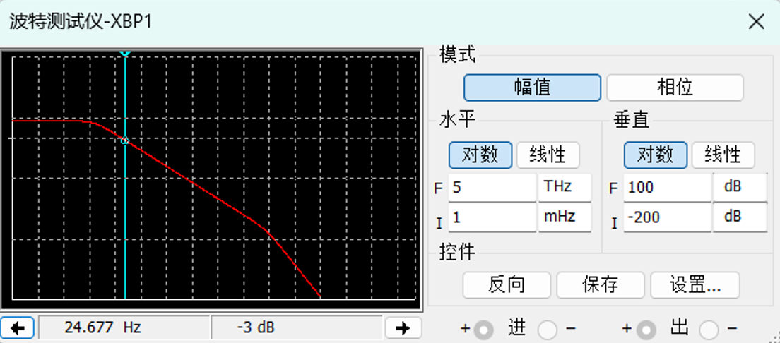
1μF：
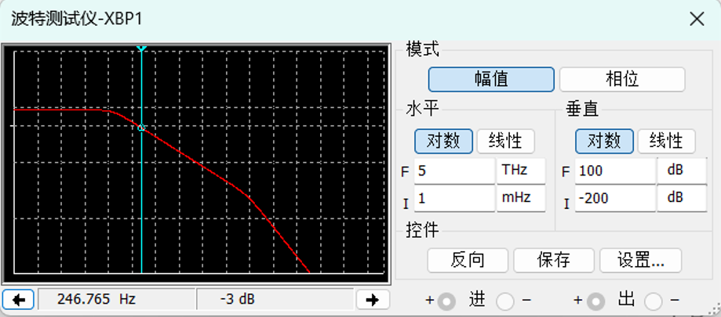
0.1μF：
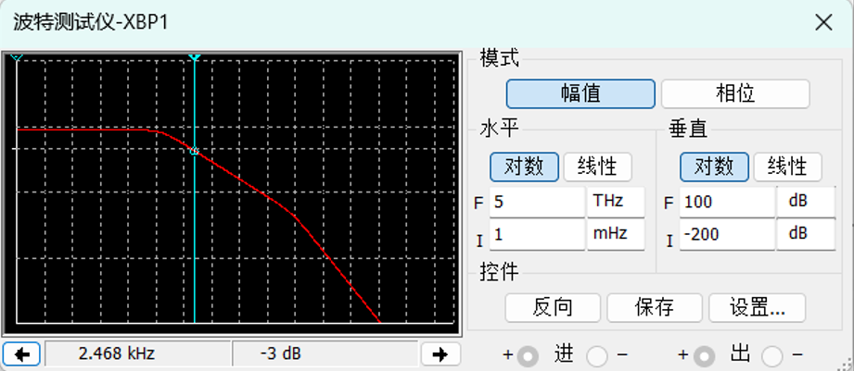
20nF：
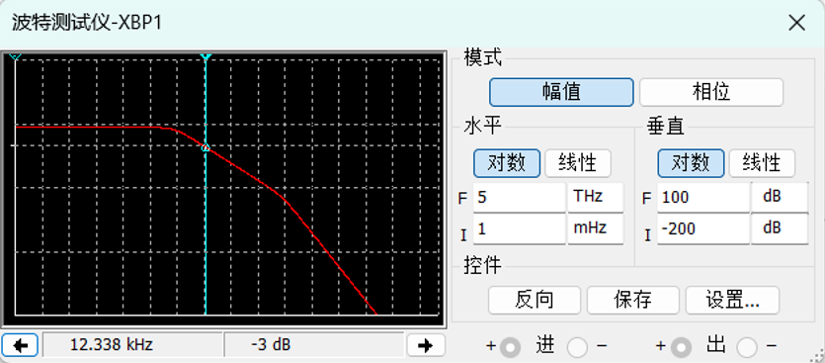
1nF：
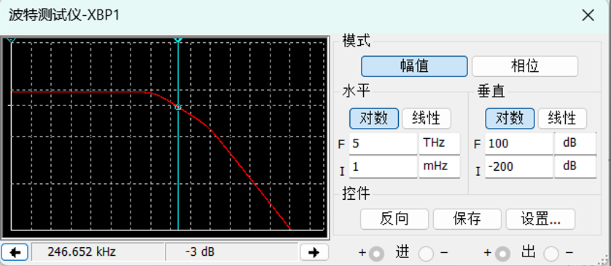
不同电容条件下的-3dB截止频率：
由仿真结果可知，随着电容的不断减小，电路的-3dB截止频率不断上升。这与截止频率计算公式所得的结果基本相一致。

